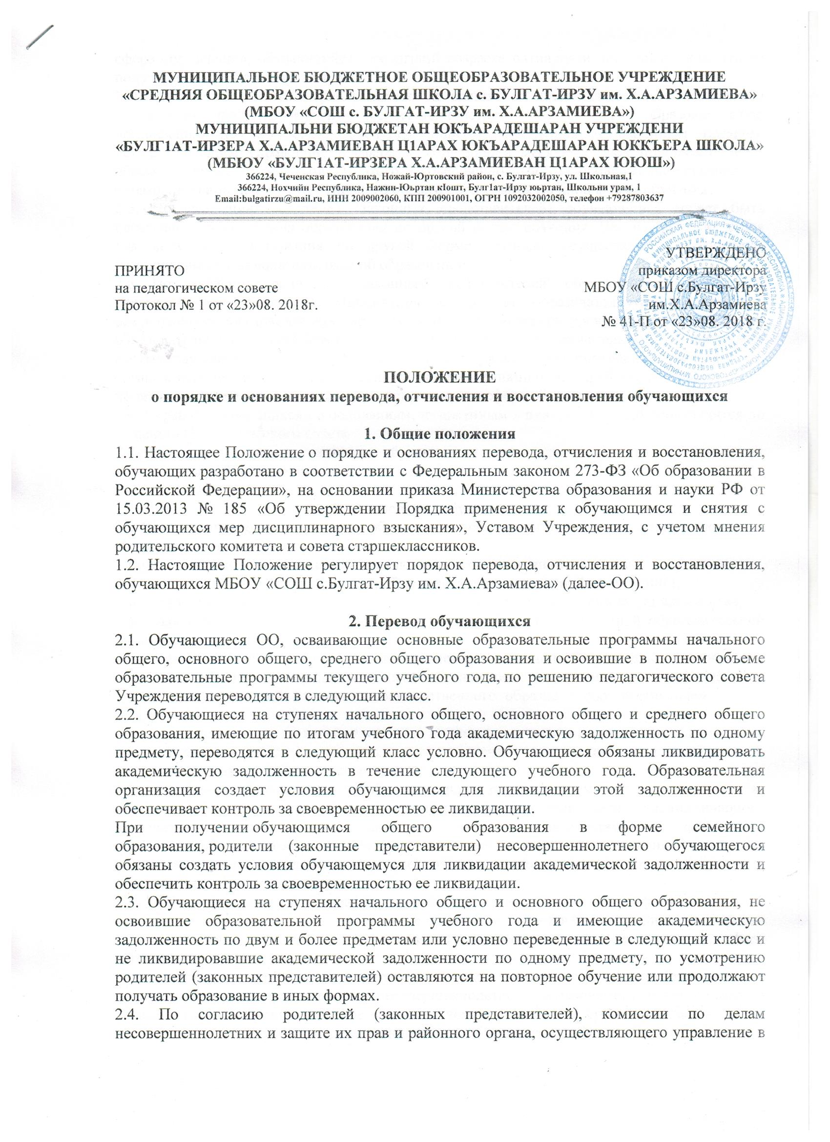сфере образования, обучающийся, достигший возраста пятнадцати лет, может оставить до получения им общего образования.
Комиссия по делам несовершеннолетних и защите их прав совместно с родителями (законными представителями) несовершеннолетнего, оставившего образовательную организацию до получения основного общего образования и районным органом, осуществляющим управление в сфере образования, в месячный срок принимает меры, обеспечивающие трудоустройство этого несовершеннолетнего и продолжение освоения им образовательной программы основного общего образования по иной форме обучения.
2.5. По заявлению родителей (законных представителей) обучающийся может быть переведен для получения образования по другой форме обучения. Перевод обучающегося для получения образования по другой форме обучения осуществляется в порядке, установленном законодательством об образовании.
2.6. По заявлению родителей (законных представителей) обучающийся может быть переведен для получения образования в другую образовательную организацию, реализующую образовательную программу соответствующего уровня. Перевод в другую образовательную организацию, реализующую образовательную программу соответствующего уровня, осуществляется в порядке, предусмотренном федеральным органом исполнительной власти, осуществляющим функцию по выработке государственной политики и нормативно-правовому регулированию в сфере образования;
2.7. Перевод обучающихся по основаниям, изложенным в пунктах 2.1 – 2.6 производится по решению Педагогического совета.
2.8. Во всех случаях перевод обучающихся оформляется приказом директора образовательной организации.

3. Отчисление обучающихся.
3.1. Отчисление обучающегося из образовательной организации может осуществляться в следующих случаях:
- при наличии медицинского заключения о состоянии здоровья обучающегося, препятствующего его дальнейшему пребыванию в образовательной организации;
- по заявлению родителей (законных представителей) в связи со сменой места жительства;
- по заявлению родителей (законных представителей) в связи со сменой образовательной организации;
- при завершении образования в связи с освоением основной образовательной программы основного общего или среднего общего образования, реализуемых в образовательной организации с выдачей документа государственного образца о соответствующем уровне образования;
- не допущенные к государственной итоговой аттестации или не прошедшие государственную итоговую аттестацию и получившие справку установленного образца об обучении в образовательной организации.
3.2. Отчисление обучающегося из образовательной организации может осуществляться за неоднократное совершение дисциплинарного проступка, если меры дисциплинарного воздействия воспитательного характера не дали результата и дальнейшее пребывание обучающегося в Учреждении оказывает отрицательное влияние на других учащихся, нарушает их права и права работников, а также нормальное функционирование образовательной организации.
3.3. Образовательная организация незамедлительно обязано проинформировать об отчислении несовершеннолетнего обучающегося в качестве меры дисциплинарного взыскания орган местного самоуправления, осуществляющий управление в сфере образования.
Орган местного самоуправления, осуществляющий управление в сфере образования, и родители (законные представители) несовершеннолетнего обучающегося, отчисленного из образовательной организации, не позднее чем в месячный срок принимают меры, обеспечивающие получение несовершеннолетним обучающимся общего образования.
3.4. Решение об отчислении несовершеннолетнего обучающегося, достигшего возраста пятнадцати лет и не получившего основного общего образования, как мера дисциплинарного взыскания принимается с учетом мнения его родителей (законных представителей) и с согласия комиссии по делам несовершеннолетних и защите их прав.
Решение об отчислении детей-сирот и детей, оставшихся без попечения родителей, принимается с согласия комиссии по делам несовершеннолетних и защите их прав и органа опеки и попечительства.
3.5. Во всех случаях отчисление обучающегося из образовательной организации оформляется приказом директора Учреждения.

4. Восстановление обучающихся
4.1. Настоящий раздел регулирует порядок восстановления обучающихся в образовательной организации.
4.2. Право на восстановление в образовательной организации имеют обучающиеся отчисленные из образовательной организации по основаниям, указанным в разделе 3 настоящего Положения, за исключением основания, указанного в абзаце 5 п.3.1.
4.3. Восстановление в образовательной организации осуществляется на тот же уровень обучения, с которого был отчислен обучающийся и по той же программе.
4.4. Родители (законные представители) обучающегося, желающего восстановиться в образовательной организации, подают заявление о восстановлении.
4.5. Решение о восстановлении в образовательной организации рассматривается и принимается Педагогическим советом образовательной организации и оформляется приказом директора.

